ЛГК-146 |  | Качалка на пружине "Моноплан" (лиственница, нержавеющая сталь)
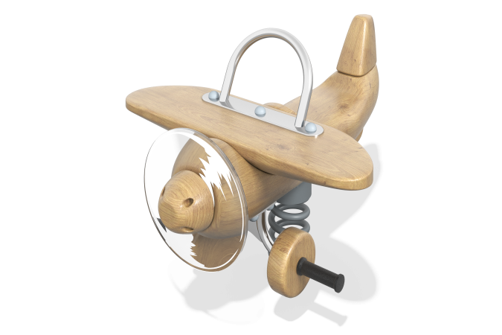

Размеры, мм: | 750x950x630 | Вес, кг: | 153
Характеристики материалов
Материалы: Клееный брус, метал, порошковая краска.
Комплектация: Качалка – 1 компл; пружина – 1 шт., комплект крепежа - 1 шт.
Конструкция и цветовая палитра оборудования согласно эскизу.
Детали корпуса, крыло и колеса выполнены из лиственницы.
Поверхности отшлифованы грани и углы скруглены.
Обработанные поверхности покрыты маслом (два слоя).
«Штурвал» выполнен в виде неподвижной опорной ручки из трубы из нержавеющей стали диаметром 27 мм с опорной пластиной толщиной 3 мм из нержавеющей стали.
Опора для ног (ось шасси) выполнена из трубы из нержавеющей стали диаметром 27 мм с применением пластины толщиной 3 мм из нержавеющей стали. На оси установлено два колеса из клееной лиственницы диаметром 160 мм.
В носовой части установлен круг из прозрачного поликарбоната диаметром 350 мм имитирующий вращающийся пропеллер.
В качестве подвижной опоры используется пружина торцевого поджатия. Крепление пружины к опорной площадке выполнено при помощи хомутов.
Закладной элемент имеет габаритные размеры 265 мм х 280 мм, высоту 610 мм и углублен в грунт на глубину 610 мм. Верхняя часть выполнена из металла с толщиной стенки 5 мм. В верхней полке просверлены 4 отверстия для крепления качалки. Нижняя часть состоит из четырех опор, выполненных из металлической круглой трубы. К нижней части опор приварены «подпятники», выполненные из металлической пластины толщиной 5 мм.
Все элементы, выполненные из дерева лиственницы покрыты маслом (два слоя).
Все имеющиеся металлические детали, кроме нержавеющей стали, окрашены порошковой полиэфирной краской.
Все выступающие части резьбовых соединений закрыты пластиковыми заглушками.
Весь резьбовой крепеж оцинкованный.

